Afzender  Adres  Postcode Plaats | Waterschap Brabantse Delta  Bouvignelaan 5  4836 AA Breda

Tilburg, 12 november 2024
Betreft: Schade door grondwaterstand/wateroverlast
Geachte Dijkgraaf en Secretaris Directeur,
Middels deze brief wil ik u informeren over het feit dat ik mij ernstig zorgen maak over de effecten van de grondwaterstand sinds herfst 2023 in de Blaak te Tilburg. Daar komt bovenop dat ik begreep dat de gemeente Tilburg overweegt om het hemelwater van 4 omliggende woonwijken via de Blaakvijvers af te voeren terwijl de afvoercapaciteit niet toereikend is, met een reëel risico op wateroverlast tot gevolg.
Voor onze woning/tuin betekent dit concreet dat we nu al over een lengte van 20 meter vocht- en schimmelplekken hebben op de muur, waar ook de verf en het stucwerk loslaat. We wonen hier sinds 2018 en pas vanaf 2024 doen deze problemen zich voor.
De neerslaggrafiek laat wel een stijging zien in de trendlijn maar niet zo substantieel dat dit effect niet gedempt had kunnen worden door meer inzet van het gemaal. De problemen moeten dus veroorzaakt zijn door de grondwaterstand aangezien het water niet vanzelf uit de polder stroomt. Daarom heb ik me laten informeren door de Werkgroep wateroverlast de Blaak (https://www.wateroverlastdeblaak.nl/ ). Ik verwijs graag naar hun onderzoeksresultaten en beperk me tot de boodschap dat ik het Waterschap Brabantse Delta aansprakelijk stel voor de ontstane en komende schade als gevolg van gebrekkig beheer van de waterstanden en onderhoud aan het watersysteem. Het Waterschap dient in te staan voor de kwaliteit en de kwantiteit van het oppervlakte water.
Daarnaast vraag ik u vriendelijk om te zorgen dat het grondwaterpeil weer op het wijkontwerp berekende niveau komt.
Met vriendelijk groet,

Uw naam

Verwijder deze herinneringen:
- Vergeet de handtekening niet
- Aangetekend versturen
- Gewenst: mail het toegestuurde document ook naar werkgroep: info@handsongrants.nl

Bijlage(n):
- Neerslagrafiek
- (Eventueel) Foto’s van ontstane schade (aub verwijderen indien niet van toepassing) Er kan ook volstaan worden door te vermelden dat er een of meer foto’s beschikbaar zijn en opvraagbaar zijn.
Bijlage 1: Neerslaggrafiek
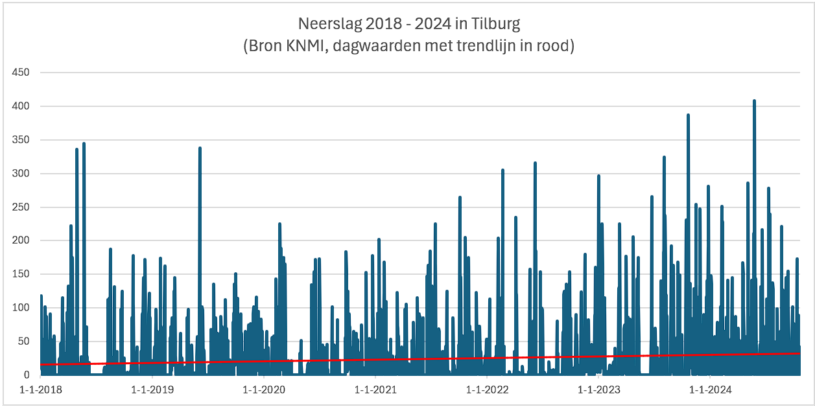

Bijlage 2: Foto’s van ontstane schade (aub verwijderen indien niet van toepassing)

